业务流程说明书

学 院 | 软件学院
专 业 | 软件工程
班 级 | 软件2001
学 号 | 20206722
姓 名 | 柳成林
指导教师 | 刘益先

目 录
1. 引言 - 1 -
1.1. 目的 - 1 -
1.1.1. 系统功能及开发意图 - 1 -
1.1.2. 编写文档意图 - 2 -
1.2. 读者对象 - 2 -
2. 系统业务流程 - 2 -
2.1. 业务流程建模 - 2 -
2.2. 业务流程说明 - 4 -
2.2.1. 棋局记录人员登录过程（图2）： - 4 -
2.2.2. 【登录验证】（图3）： - 5 -
2.2.3. 【棋局实时记录】（图4） - 5 -
2.2.4. 棋局记录监督人员业务流程（图5） - 6 -

引言

目的

系统功能及开发意图
本系统主要实现了对棋局记录的记录与系统化管理。
棋局记录由棋局记录人员进行操作，棋局记录人员登录系统后，可通过观察两个对弈者的下棋过程，在系统端模拟下棋过程，将棋局记录保存在系统中。
棋局监督人员可以随时监督棋局记录人员的记录过程，修改棋子的落子时间，也可对棋局记录进行保存等操作。
棋局记录与监督简易示例如图1所示，棋局记录人员与监督人员是此系统的不同使用者。
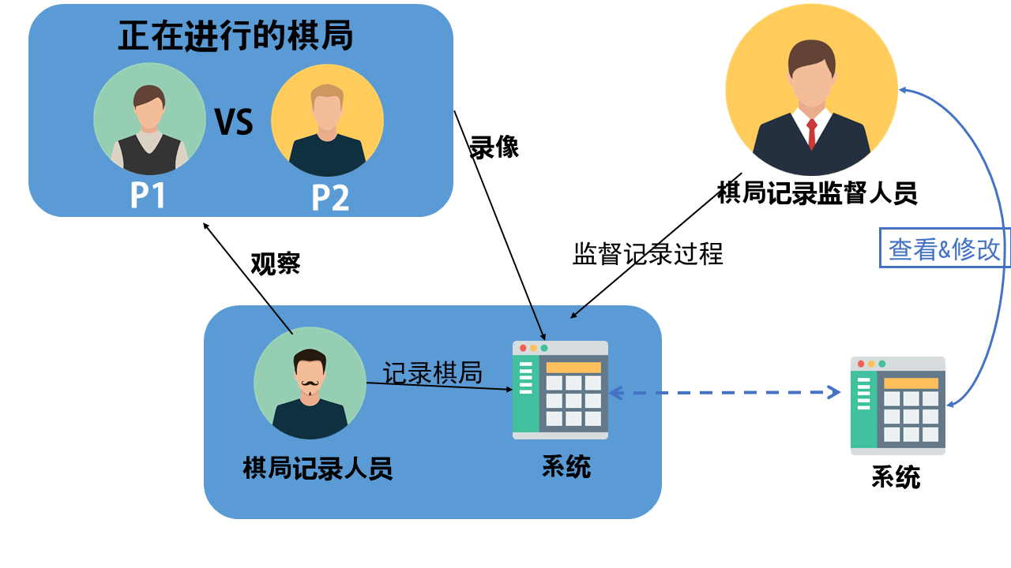
图 1 棋局记录与监督简易示例
除此之外，本系统还包含了系统管理功能，主要包括系统管理员对棋局记录人员的账户信息管理。
本系统通过同步记录棋局信息，可方便棋局结束后对棋局信息进行存储、回放、分享等。本系统可用于专业棋手比赛记录，同步直播，回看比赛；也用于日常下棋记录。

编写文档意图
- 将五子棋棋局记录与管理系统业务场景以BPMN建模语言等易于业务人员理解的语言展现处来，填补业务过程设计过程实现之间的空缺。
- 将系统业务以活动图的形式创建出来，对业务过程模型进行可视化，构建业务过程图。
- 对业务流程以文字的形式进行详细说明，以补充和完善业务已经构建过程图。

读者对象
业务人员

系统业务流程

业务流程建模
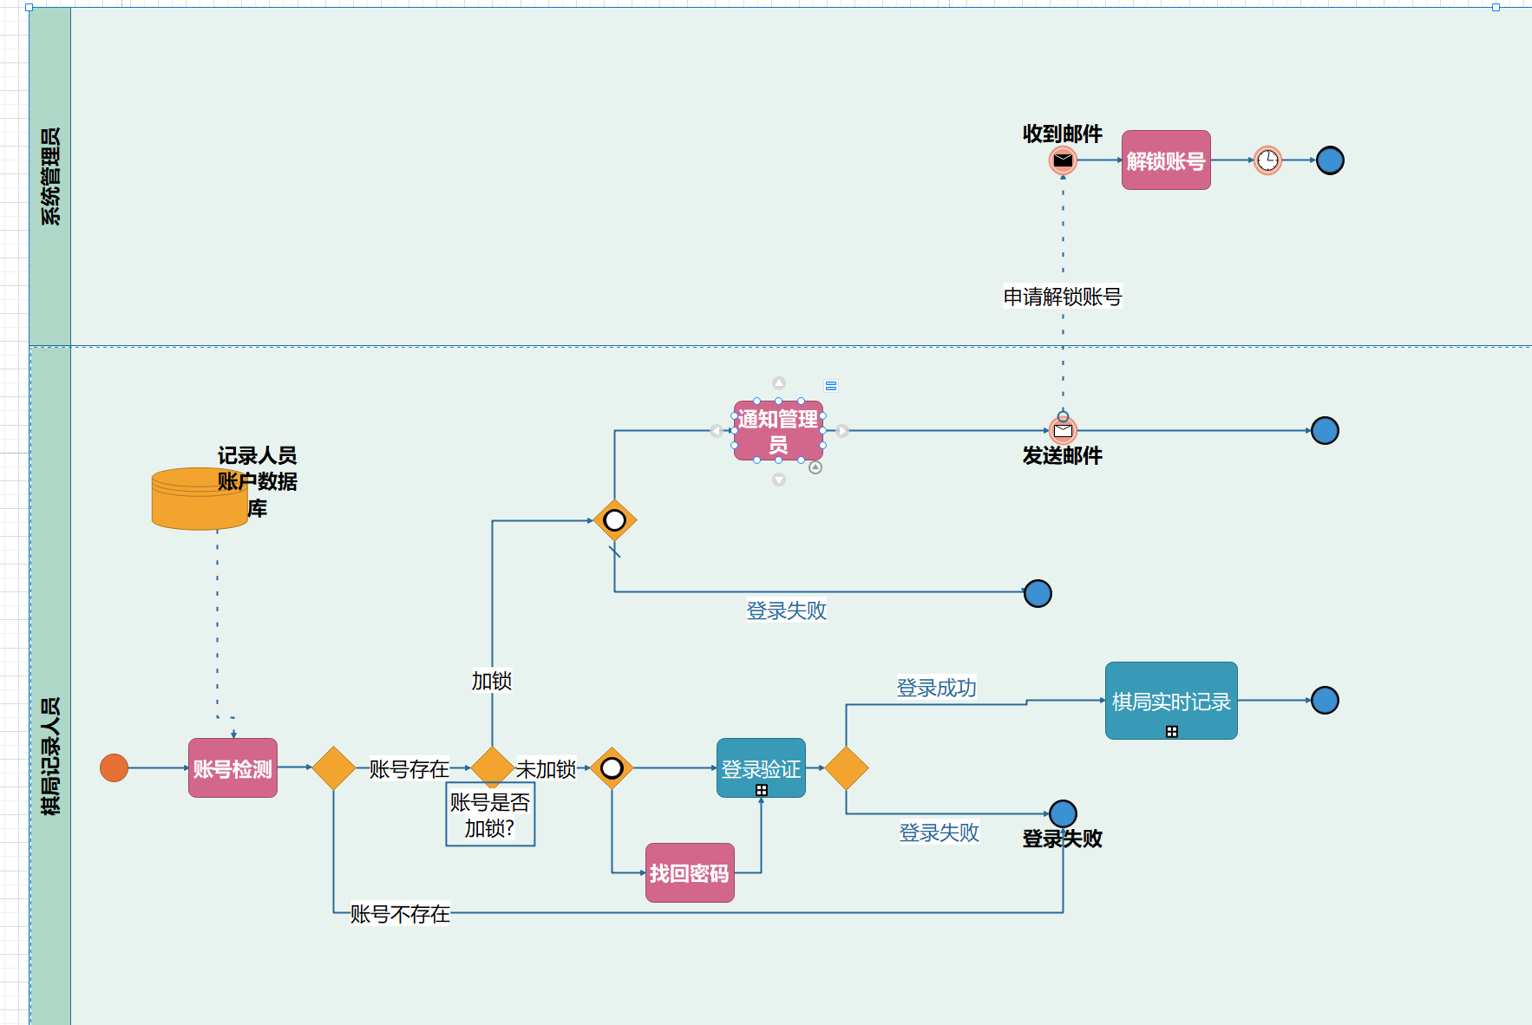
图 2 棋局记录人员业务流程
登录过程（图2）：分为两条泳道（账户数据库也可认为是来自系统的一条泳道），一条为棋局记录人员，一条为系统管理员。
其中，【登录验证】和【棋局实时记录】功能均含有子流程。
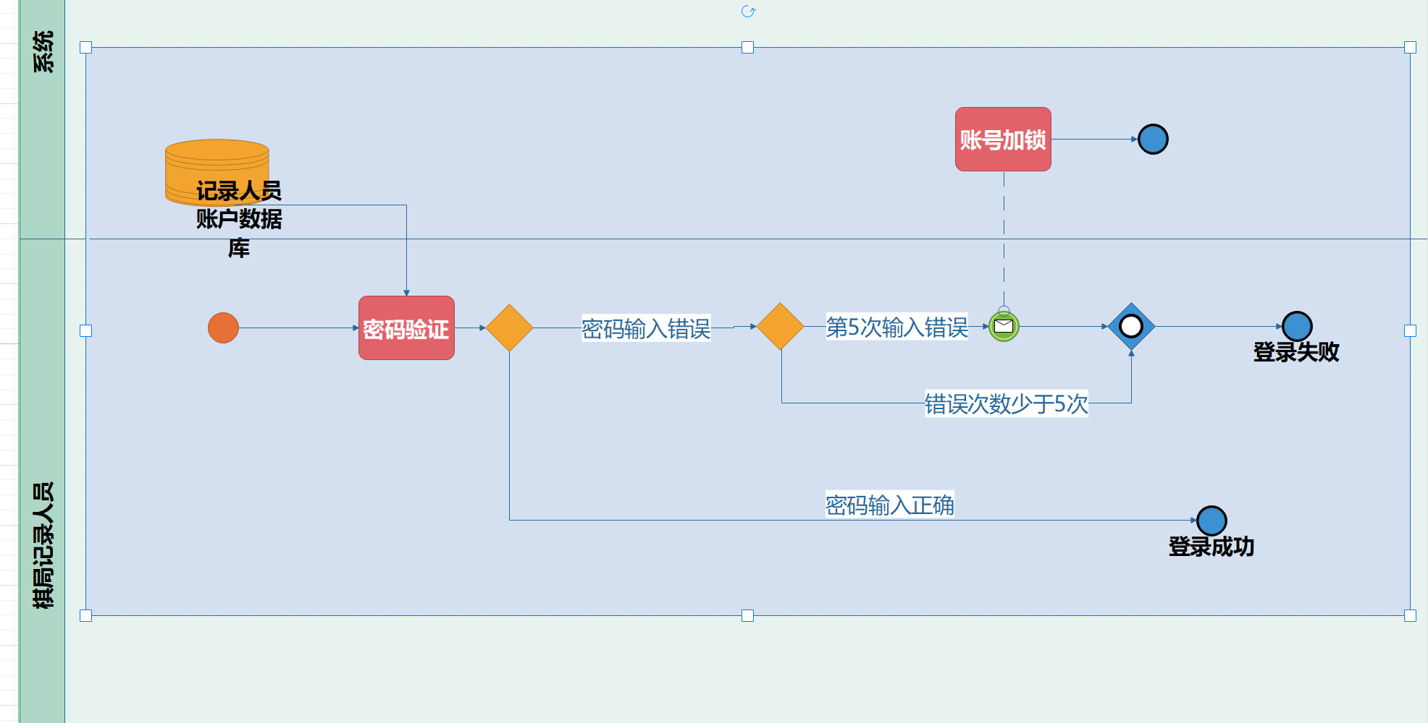
图 3 【登录验证】子任务
【登录验证】（图3）:主要为验证密码和账户加锁的功能。
判断密码输入错误情况，向系统发送邮件，加锁账户
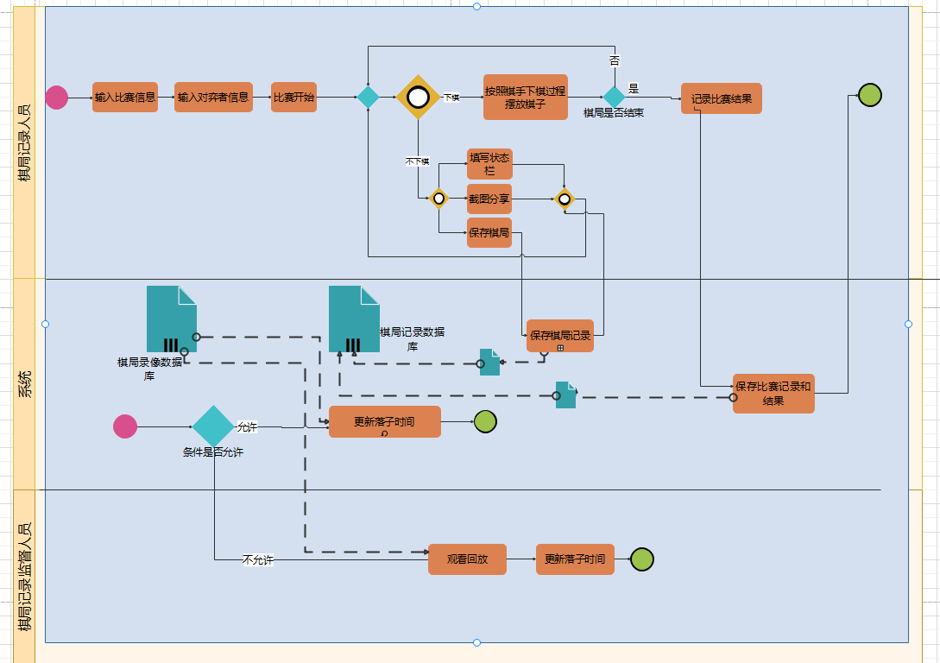
图 4 【棋局实时记录】子任务
【棋局实时记录】（图4）：棋局记录人员的记录棋局过程
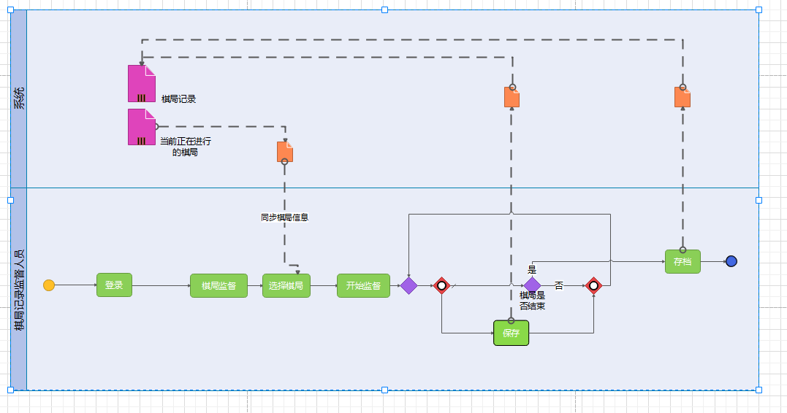
图 5 棋局监督人员业务流程
监督人员监督棋局记录过程，分两个泳道，与系统进行数据交互。
监督人员还可以通过观看回放记录，修改棋局记录里的落子时间。

业务流程说明

棋局记录人员登录过程（图2）：
账号检测：通过排他网关
分支一：账户不正确，登录失败。
分支二：账户正确，验证账户是否被加锁。
验证账户是否加锁：通过排他网关
分支一：未加锁，可进行找回密码操作或者登录操作。登录操作会进行登录验证。
登录验证：通过排他网关
分支一：登录验证成功，登录成功，可进行棋局记录。
分支二：登录验证失败，登录失败
分支二：加锁，可选择给管理员发送邮件解锁，否则视为登录失败。
通过相容网关：
选择一：记录人员给系统管理员发送邮件，管理员收到邮件后，进行解锁操作。
选择二（默认选择）：流程结束。

【登录验证】（图3）：
验证密码是否输入正确：通过排他网关
分支一：输入正确，返回正结果，登录成功。
分支二：输入错误，检测错误次数。
错误次数：通过排他网关
分支一：错误次数少于5：返回负结果，登录失败。
分支二：错误次数超过5：通知系统加锁此账户，返回负结果，登录失败。

【棋局实时记录】（图4）
- 输入比赛信息
- 输入对弈者信息
- 比赛开始，通过相容网关：
选择一：按照棋手的下棋过程排放棋子下棋，执行结束后判断是否结束棋局：通过排他网关：
分支一：棋局未结束，回到【比赛开始】。
分支二：棋局结束，记录人员记录比赛结果，系统保存棋局信息和结果，结束任务。
选择二：包括三个子选择：填写状态栏，截图分享，保存棋局，执行结束，回到【比赛开始】。
其中，保存棋局会调用系统数据库保存信息。
4.下棋过程中：
条件允许时：
系统会调出录像自动调整落子时间，该活动为循环流程。
条件不允许：将由监督人员观看回放视频，手动修改。

棋局记录监督人员业务流程（图5）
棋局记录人员登录后，可以选择监督正在进行记录的棋局，也可以选择修改棋局记录。
监督功能
调用系统棋局记录展示当前进行的棋局列表。
进入当前正在对弈棋局列表中，选择棋局，进入监督：
默认选择：判断棋局是否结束；
通过排他网关：
分支一：如果棋局结束则退出，
分支二：未结束则继续监督
监督过程中可以选择保存记录，执行结束继续返回监督

